Calcul différentiel (201-SN2-RE) – Sylvain Bérubé – Hiver 2025
Minitest 7 — Solutions
Question 1 (40 points)
Déterminez les extremums relatifs et absolus de la fonction
$$f\left(x\right)=x⋅\sqrt[3]{x-32}$$
sur l’intervalle $\left[0, 40\right]$. À noter que la dérivée de la fonction $f\left(x\right)$ est
$$f^{'}\left(x\right)=\frac{4\left(x-24\right)}{3⋅\sqrt[3]{{\left(x-32\right)}^{2}}}$$
Zéros de $f^{'}\left(x\right)$
$$f^{'}\left(x\right)=0$$
$$⟹\frac{4\left(x-24\right)}{3⋅\sqrt[3]{{\left(x-32\right)}^{2}}}=0$$
$$⟹4\left(x-24\right)=0$$
$$⟹x=24$$
Valeurs exclues du domaine de $f^{'}\left(x\right)$
$f^{'}\left(x\right)$ n’existe pas si $3⋅\sqrt[3]{{\left(x-32\right)}^{2}}=0⟹x-32=0⟹x=32$.
Les valeur critiques de $f\left(x\right)$ sont donc 24 et 32.
Tableau de signes
$$x$$ | 0 | $$\left]0 , 24\right[$$ | 24 | $$\left]24 , 32\right[$$ | 32 | $$\left]32 , 40\right[$$ | 40
$$f^{'}\left(x\right)$$ |  | $$-$$ | 0 | $$+$$ | $$∄$$ | $$+$$
$$f\left(x\right)$$ | 0  maximum  relatif | $$↘$$ | $$-48$$  minimum absolu | $$↗$$ | 0 | $$↗$$ | 80  maximum absolu
On remarque que
- $16∈\left]0 , 32\right[$ et $f^{'}\left(16\right)<0$
- $28∈\left]24 , 32\right[$ et $f^{'}\left(28\right)>0$
- $36∈\left]32 , 40\right[$ et $f^{'}\left(36\right)>0$
Par ailleurs,
- $f\left(0\right)=0$
- $f\left(24\right)=-48$
- $f\left(32\right)=0$
- $f\left(40\right)=80$
Extremums relatifs et absolus
Minimum relatif de $-48$ en $x=24$
Minimum absolu de $-48$ en $x=24$
Maximum relatif de $0$ en $x=0$ et de $80$ en $x=40$
Maximum absolu de 80 en $x=40$

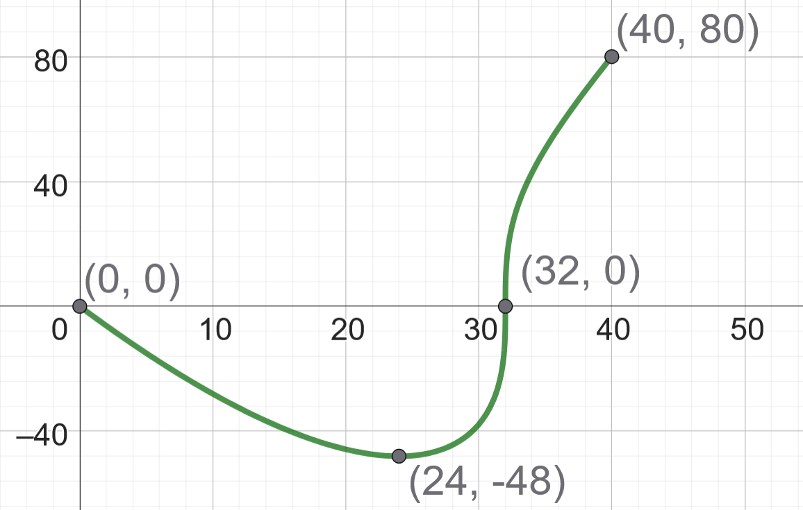

Question 2 (60 points)
Quelles sont les dimensions du prisme droit à base carrée dont le volume est de 1 000 cm³ et qui admet la plus petite aire de la surface totale (c’est-à-dire la somme des aires des 6 faces) ?
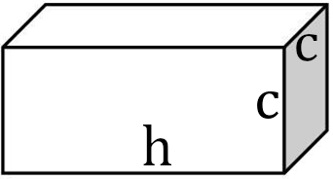
Lire
Variables
$c$ : Côté du carré de la base (cm)
$h$ : Hauteur du prisme (cm)
$A$ : Surface (cm²)
Schéma
(Voir ci-dessus)
4. Variable à optimiser
$A=2c^{2}+4ch$ (minimiser)
5. Exprimer $A$ selon $c$
Puisque le volume est de 1 000 cm², alors
$$c^{2}h=1 000⟹h=\frac{1 000}{c^{2}}.$$
Ainsi, la surface totale en fonction de $c$ est
$$A\left(c\right)=2c^{2}+4c\left(\frac{1 000}{c^{2}}\right) \\ =2c^{2}+\frac{4 000}{c}.$$
6. Domaine de $A\left(c\right)$
Puisque les dimensions du cube sont positives, alors on a les contraintes suivantes :
$$c>0$$
$$h>0⟹\frac{1 000}{c^{2}}>0 \\ ⟹c∈R.$$
Ainsi, ${\text{Dom}}_{A}=\left]0 , ∞\right[$.
7. Dérivation et valeurs critiques
La dérivée de $A\left(c\right)$ est
$$A^{'}\left(c\right)={\left(2c^{2}+\frac{4 000}{c}\right)}^{'}=4c-\frac{4 000}{c^{2}},$$
La dérivée s’annule lorsque
$$A^{'}\left(c\right)=0⟹4c-\frac{4 000}{c^{2}}=0 \\ ⟹4c=\frac{4 000}{c^{2}} \\ ⟹c^{3}=1 000 \\ ⟹c=10.$$
La dérivée n’est pas définie lorsque $c=0∉{\text{Dom}}_{A}$.
L’unique valeur critique est $c=10$.
8. Minimum
$$A\left(10\right)=2⋅{10}^{2}+\frac{4 000}{10}=600$$
$$A^{'}\left(1\right)=4⋅1-\frac{4 000}{1^{2}}=-3 996<0$$
$$A^{'}\left(20\right)=4⋅20-\frac{4 000}{{20}^{2}}=70>0$$
$$c$$ | $$\left]0 , 10\right[$$ | 10 | $$\left]10 , ∞\right[$$
$$A^{'}\left(c\right)$$ | $$-$$ | 0 | $$+$$
$$A(c)$$ | $$↘$$ | 600  minimum absolu | $$↗$$
9. Réponse
Ainsi, le côté du carré sera $c=10 \text{cm}$ et la hauteur sera
$$h=\frac{1 000}{{10}^{2}}=10 \text{cm}.$$
Par conséquent, les dimensions du prisme sont
$$10 \text{cm}×10 \text{cm}×10 \text{cm}$$
et son aire est
$A\left(10\right)=600$ cm².

